证券公司业务系统
SCBS (Securities Company Business System)
《软件需求规格说明》

目 录

1．问题陈述 SRD-SCBS-01-01
2．系统划分 SRD-SCBS-01-02
3．子系统功能（Use Case Diagram） SRD-SCBS-01-03
4．数据结构（Class Diagram） SRD-SCBS-01-04
5．系统操作分析（Sequence Diagram） SRD-SCBS-01-05
6．系统状态分析（State Machine Diagram） SRD-SCBS-01-06
7．系统屏幕设计（主菜单、下拉菜单、对话框等屏幕元素） SRD-SCBS-01-07
8．系统输出设计（报表、文件等） SRD-SCBS-01-08
9．系统性能设计（权限管理、数据备份、恢复及安装等） SRD-SCBS-01-09

- 问题陈述：
系统管理子系统提供以下三种管理功能：
提供组织管理功能，能够对组织名称、类型、上下级关系等属性，角色名称、类型等属性进行定义，并可以定义权限类别，能够给角色授予一种或多种权限，并且可以提供对操作员记录的新建、修改和删除等操作。

提供信息管理功能，可配置信息内容的数据路径、过滤和审核信息类别、设定经纪人系统可查阅和修改信息内容的权限、采集和发布信息，发布、修改和删除系统通告，设定BBS论坛规则，给经纪人留言，查询经纪人的留言，管理在线聊天室房间的新设、关闭等。

提供系统管理功能，可设定配置系统运行参数、设置后台程序运行状态等，对系统运行进行监控管理，打印统计分析结果，查阅整理日志，包括日志的汇总、统计和清理，提供管理员进行数据备份的功能，系统管理员对自己的操作密码进行更改。，强行修改（替换）其它操作员的登录密码。

2．系统划分
// 最后统一整合

3．子系统功能（Use Case Diagram）
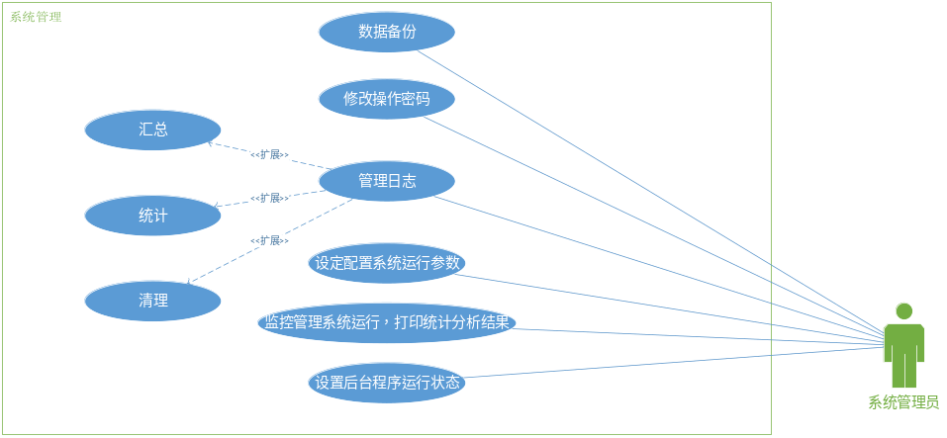
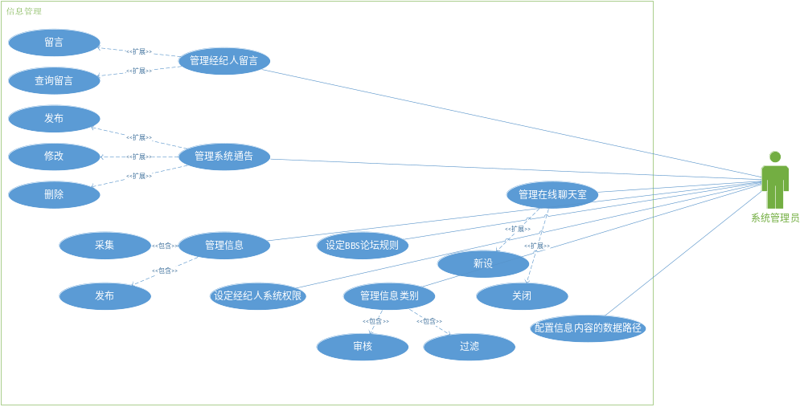
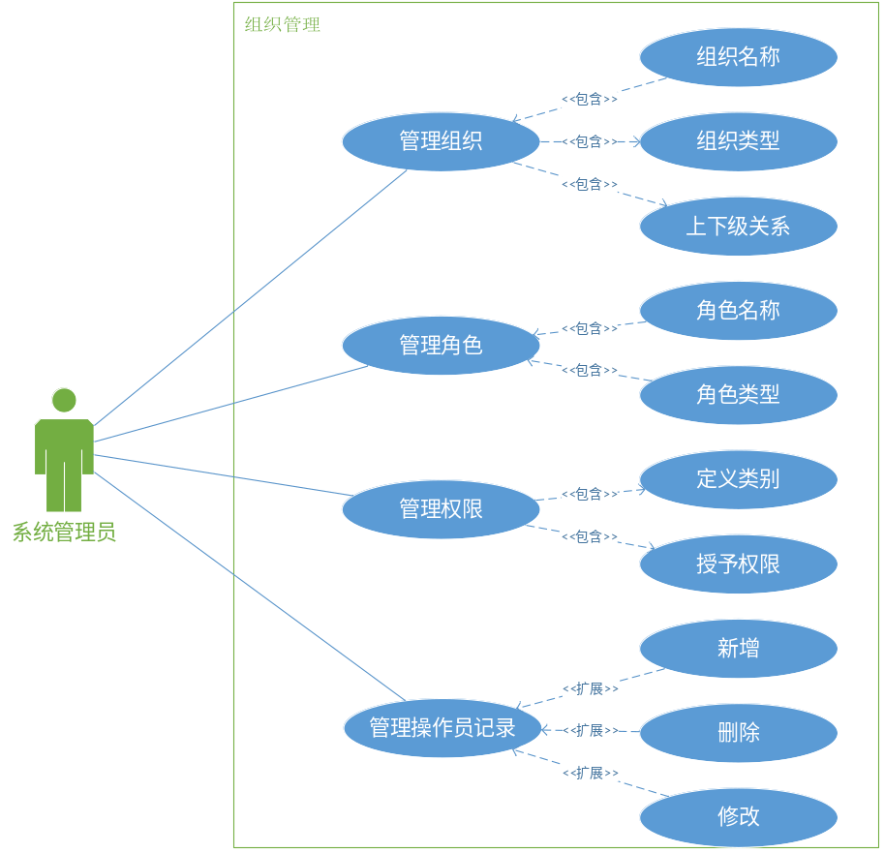

4．数据结构（Class Diagram）
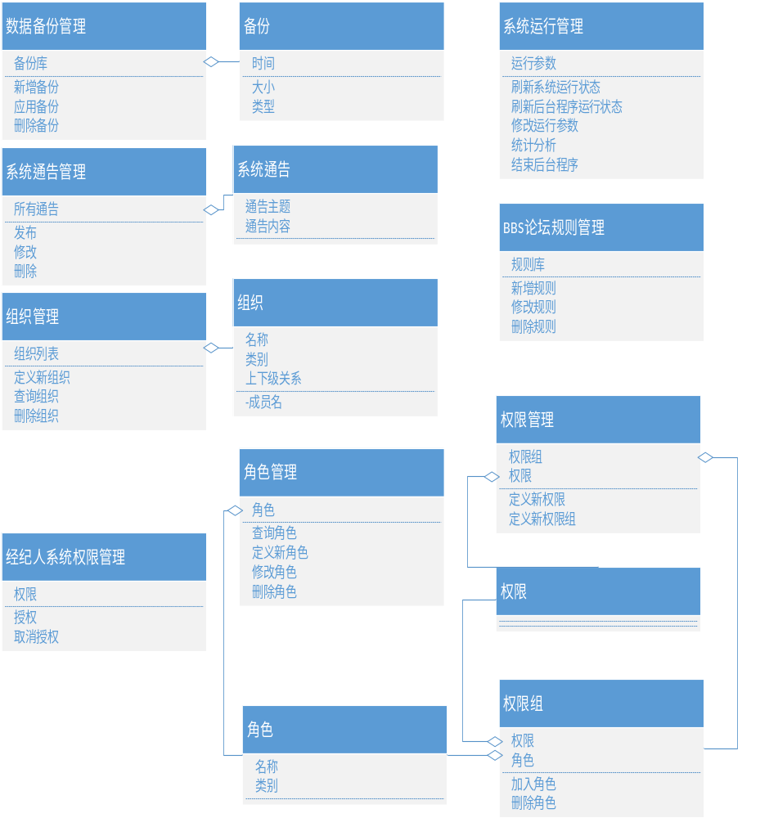
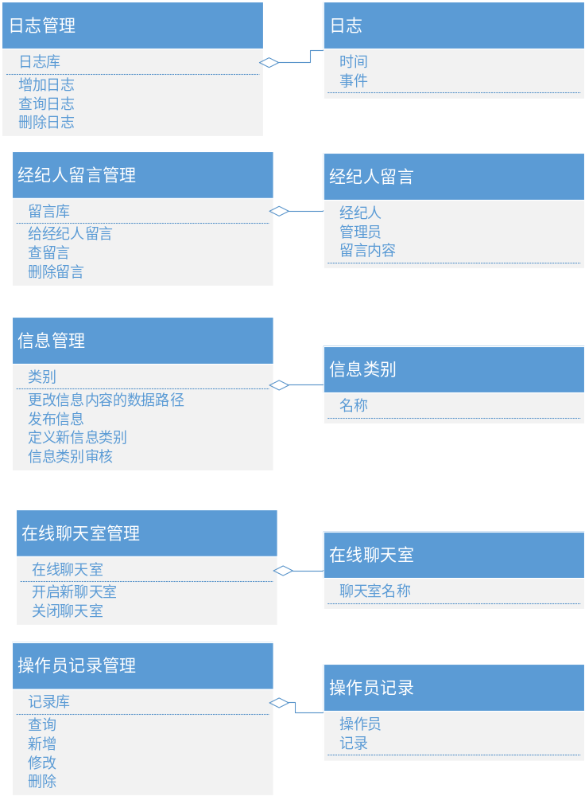

- 系统操作分析（Sequence Diagram）

6．系统状态分析（State Machine Diagram）

- 系统屏幕设计
// 留给黑胖

8．系统输出设计（报告、统计表格）

9．系统性能设计
1）数据备份——系统提供数据备份操作界面，提示用户进行数据库及多媒体信息文件的备份。
操作功能包括：
特权口令确认
输入数据日期（表明备份从何时开始的数据）
提示输入备份数据类型（库表文件）
提示插入软盘

2）数据恢复——系统提供数据备份操作界面，提示用户进行数据库及多媒体信息文件的恢复。
操作功能包括：
特权口令确认
提示输入备份数据类型（库表|多媒体文件、多种/单一）
提示插入备份介质

3）系统安装——提供子系统安装操作界面，提示用户进行安装时的各种操作，并提供状态信息。
操作功能包括：
使用权确认
提示插入系统存放介质

